Wyniki finansowe zakładów ubezpieczeń
w 2021 roku
Wynik finansowy netto zakładów ubezpieczeń ogółem w 2021 r. był mniej korzystny niż przed rokiem i wyniósł 5,7 mld zł. Wpłynął na to gorszy wynik uzyskany przez zakłady ubezpieczeń na życie (dział I), mimo lepszego wyniku zakładów ubezpieczeń majątkowych (dział II).
109,1
Dynamika składki
przypisanej brutto w 2021 r

Przychody i koszty
Składka przypisana brutto ogółem wyniosła 69,2 mld zł
W strukturze przychodów ogółem dominującą pozycję stanowiły składki. W 2021 r. składki przypisane brutto ogółem wyniosły 69 222,4 mln zł (więcej o 9,1% niż w 2020 r.), z czego
22 127,5 mln zł stanowiła składka działu I, a 47 094,9 mln zł działu II. W strukturze kosztów ogółem dominującą pozycję stanowiły odszkodowania. Odszkodowania i świadczenia
wypłacone brutto ogółem w 2021 r. wyniosły 41 302,7 mln zł i były wyższe o 4,2% niż w 2020 r., w dziale I zwiększyły się do 18 449,7 mln zł, a w dziale II do 22 853,0 mln zł.
Odszkodowania
i świadczenia wypłacone brutto ogółem wyniosły
41,3 mld zł

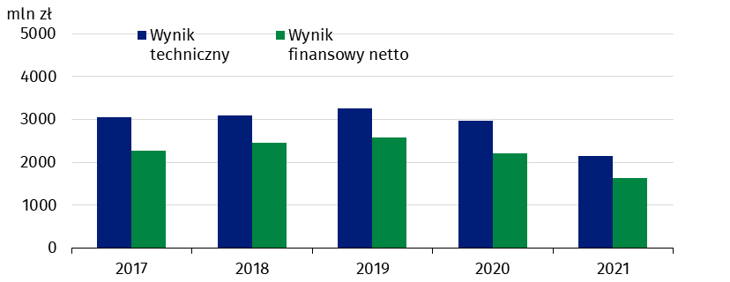
Wykres 1. Wyniki finansowe ubezpieczycieli na życie (dział I)

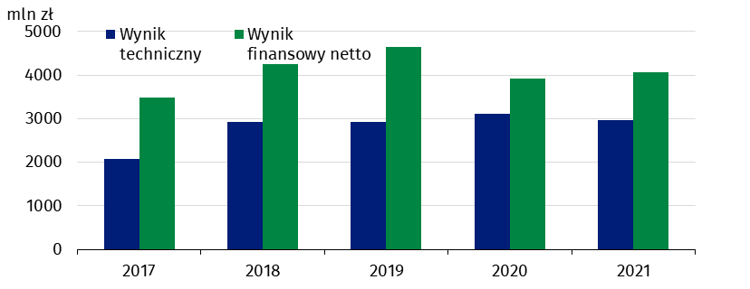
Wykres 2. Wyniki finansowe ubezpieczycieli majątkowych (dział II)

Wynik finansowy i wynik techniczny
Wynik finansowy netto
w dziale I wyniósł 1,6 mld zł, a w dziale II było to 4,1 mld zł
Łączny wynik finansowy netto zakładów ubezpieczeń wyniósł 5 690,6 mln zł i był niższy
o 7,1% niż w 2020 r. Towarzystwa ubezpieczeń w dziale I wypracowały wynik w wysokości
1 632,9 mln zł, a w dziale II wynik ten wyniósł 4 057,7 mln zł.
Wynik techniczny (w ujęciu zagregowanym) ukształtował się na poziomie 5 113,4 mln zł i był niższy o 16,0% niż w 2020 r. Wynik techniczny w ubezpieczeniach na życie zmniejszył się do
2 143,0 mln zł, w ubezpieczeniach majątkowych do 2 970,4 mln zł.
W grupie ubezpieczeń casco pojazdów lądowych osiągnięto zysk techniczny w wysokości 616,1 mln zł wobec 815,8 mln zł zysku w 2020 r. W ubezpieczeniach odpowiedzialności cywilnej wynikającej z posiadania pojazdów lądowych osiągnięto zysk techniczny na poziomie 582,8 mln zł wobec 517,0 mln zł zysku w roku poprzednim.

Tablica 1. Przychody i koszty oraz wynik techniczny zakładów ubezpieczeń w dziale I i II
Wyszczególnienie | Dział Iª |  |  | Dział II^{b}
 | 2020 | 2021 | 2020=100 | 2020 | 2021 | 2020=100
 | mln zł |  |  | mln zł
Przychody ogółem | 28 952,8 | 29 323,8 | 101,3 | 39 432,0 | 40 708,0 | 103,2

w tym:
Składki zarobione  na udziale własnym | 20 362,0 | 21 640,1 | 106,3 | 34 350,8 | 35 647,6 | 103,8
Przychody z lokat | 8 394,9 | 7 369,1 | 87,8 | 4 008,7 | 4 147,2 | 103,5
Koszty ogółem | 26 750,6 | 27 690,9 | 103,5 | 35 508,0 | 36 650,2 | 103,2
w tym:
Odszkodowania  i świadczenia^{c} | 17 250,6 | 18 529,6 | 107,4 | 20 670,1 | 21 246,5 | 102,8
Zmiany stanu innych rezerw techniczno-ubezpieczeniowych | –1 221,0 | –1 458,3 | x | 12,5 | 17,4 | 139,2
Koszty działalności ubezpieczeniowej | 5 051,1 | 5 410,2 | 107,1 | 10 394,4 | 10 882,0 | 104,7
Koszty działalności lokacyjnej | 4 410,3 | 4 271,9 | 96,9 | 1 606,4 | 1 524,1 | 94,9
Wynik finansowy netto | 2 202,2 | 1 632,9 | 74,1 | 3 924,0 | 4 057,7 | 103,4
***
Wynik techniczny | 2 974,5 | 2 143,0 | 72,0 | 3 115,2 | 2 970,4 | 95,4
a Ubezpieczenia na życie. b Pozostałe ubezpieczenia osobowe oraz ubezpieczenia majątkowe, c na udziale własnym z uwzględnieniem zmiany stanu rezerw.

Składki przypisane brutto oraz odszkodowania i świadczenia wypłacone brutto

W strukturze składek przypisanych brutto z działalności bezpośredniej ogółem, składki
zakładów działu I stanowiły 33,6%, a zakładów działu II – 66,4%. Dominującą pozycję
w dziale I, pod względem wartości zebranych składek brutto, uzyskała grupa „ubezpieczenia na życie”. Kolejną pozycję zajmowała grupa „ubezpieczenia wypadkowe i chorobowe”. Udział tych dwóch grup ubezpieczeń na życie wyniósł odpowiednio 41,0% i 32,1% wartości składek przypisanych brutto działu I.
W dziale II największą pozycję (56,3% wartości składek) stanowiły składki brutto zebrane
z tytułu polis komunikacyjnych. Składki te zwiększyły się o 5,1% w porównaniu do 2020 r.
i wyniosły 24 624,6 mln zł. Udział ubezpieczeń casco pojazdów lądowych w składkach działu II wyniósł 22,2%, a ubezpieczeń odpowiedzialności cywilnej wynikającej z posiadania pojazdów lądowych 34,1%.

Tablica 2. Składki przypisane brutto oraz odszkodowania i świadczenia wypłacone brutto
w podziale na wybrane rodzaje ubezpieczeń z działalności bezpośredniej
Składki zebrane z tytułu polis komunikacyjnych wyniosły 24,6 mld zł
Wyszczególnienie | Składki przypisane brutto |  |  | Odszkodowania i świadczenia wypłacone brutto
 | 2020 | 2021 | 2020= =100 | 2020 | 2021 | 2020= =100
 | mln zł |  |  | mln zł
DZIAŁ I
Ogółem | 20 753,5 | 22 127,5 | 106,6 | 17 415,5 | 18 449,7 | 105,9

w tym:
Ubezpieczenia na życie | 7 963,6 | 9 066,9 | 113,9 | 6 396,5 | 7 487,6 | 117,1
Ubezpieczenia na życie,  związane z ubezpieczeniowym funduszem kapitałowym | 5 884,5 | 5 700,5 | 96,9 | 8 341,2 | 7 996,3 | 95,9
Ubezpieczenia wypadkowe  i chorobowe | 6 636,8 | 7 092,4 | 106,9 | 2 464,0 | 2 749,8 | 111,6
DZIAŁ II
Ogółem | 39 735,0 | 43 766,6 | 110,1 | 20 929,1 | 21 650,8 | 103,4
w tym:
Ubezpieczenia wypadkowe  i chorobowe | 2 517,8 | 3 025,1 | 120,1 | 593,9 | 620,1 | 104,4
Ubezpieczenia casco pojazdów lądowych | 8 797,2 | 9 697,6 | 110,2 | 5 469,5 | 6 000,0 | 109,7
Ubezpieczenia szkód spowodowanych żywiołami | 3 934,7 | 4 414,6 | 112,2 | 1 697,7 | 2 019,9 | 119,0
Ubezpieczenia pozostałych szkód rzeczowych | 3 663,6 | 4 472,2 | 122,1 | 1 710,2 | 1 368,5 | 80,0
Ubezpieczenia odpowiedzialności cywilnej wynikającej z posiadania pojazdów lądowych | 14 631,2 | 14 927,0 | 102,0 | 9 002,3 | 9 291,2 | 103,2
w tym obowiązkowe OC  posiadaczy pojazdów  mechanicznych | 14 346,8 | 14 628,8 | 102,0 | 8 872,1 | 9 104,3 | 102,6
Ubezpieczenia odpowiedzialności cywilnej ogólnej | 2 551,2 | 2 809,7 | 110,1 | 1 055,4 | 1 139,8 | 108,0

Aktywa i pasywa
Aktywa zakładów
ubezpieczeń zmniejszyły się w skali roku o 1,5%
Suma bilansowa zakładów ubezpieczeń ogółem na koniec grudnia 2021 r. wyniosła
201 632,4 mln zł (zmniejszenie w skali roku o 1,5%), z tego na dział I przypadało
91 530,4 mln zł, a na dział II 110 102,0 mln zł.

Tablica 3. Aktywa i pasywa zakładów ubezpieczeń (według stanu w dniu 31 grudnia)
Wyszczególnienie | Dział I |  |  | Dział II
 | 2020 | 2021 | 2020=100 | 2020 | 2021 | 2020=100
 | mln zł |  |  | mln zł
Aktywa ogółem | 95 275,2 | 91 530,4 | 96,1 | 109 473,3 | 110 102,0 | 100,6

w tym:
Lokaty | 41 241,0 | 39 663,9 | 96,2 | 88 927,3 | 87 155,1 | 98,0
Aktywa netto ubezpieczeń na życieª | 48 571,7 | 46 879,0 | 96,5 | x | x | x
Pasywa ogółem | 95 275,2 | 91 530,4 | 96,1 | 109 473,3 | 110 102,0 | 100,6

w tym:
Kapitał własny | 12 813,1 | 10 358,0 | 80,8 | 34 091,9 | 29 673,5 | 87,0
Rezerwy techniczno-ubezpieczeniowe | 78 814,5 | 77 708,9 | 98,6 | 73 988,6 | 79 321,5 | 107,2
a Gdy ryzyko lokaty (inwestycyjne) ponosi ubezpieczający

W przypadku cytowania danych Głównego Urzędu Statystycznego prosimy o zamieszczenie informacji: „Źródło danych GUS”, a w przypadku publikowania obliczeń dokonanych na danych opublikowanych przez GUS prosimy o zamieszczenie informacji: „Opracowanie własne na podstawie danych GUS”.
Niniejszą informację opracowano na podstawie danych otrzymanych 09.03.2022 r.
z Urzędu Komisji Nadzoru Finansowego.

Opracowanie merytoryczne:  Departament  Studiów Makroekonomicznych i Finansów  Dyrektor Mirosław Błażej  Tel: 22 608 37 73 | Rozpowszechnianie:  Rzecznik Prasowy Prezesa GUS  Karolina Banaszek  Tel: 695 255 011
Wydział Współpracy z Mediami  Tel: 22 608 38 04  e-mail: obslugaprasowa@stat.gov.pl |   www.stat.gov.pl

@GUS_STAT

@GlownyUrzadStatystyczny

gus_stat

glownyurzadstatystycznygus

glownyurzadstatystyczny
Powiązane opracowania
Polski rynek ubezpieczeniowy 2018
Biuletyn roczny. Rynek ubezpieczeń 2020

Temat dostępny w bazach danych
Wyniki finansowe zakładów ubezpieczeń
Biuletyn kwartalny. Rynek ubezpieczeń

Ważniejsze pojęcia dostępne w słowniku
Zakład ubezpieczeń
Składka przypisana brutto

